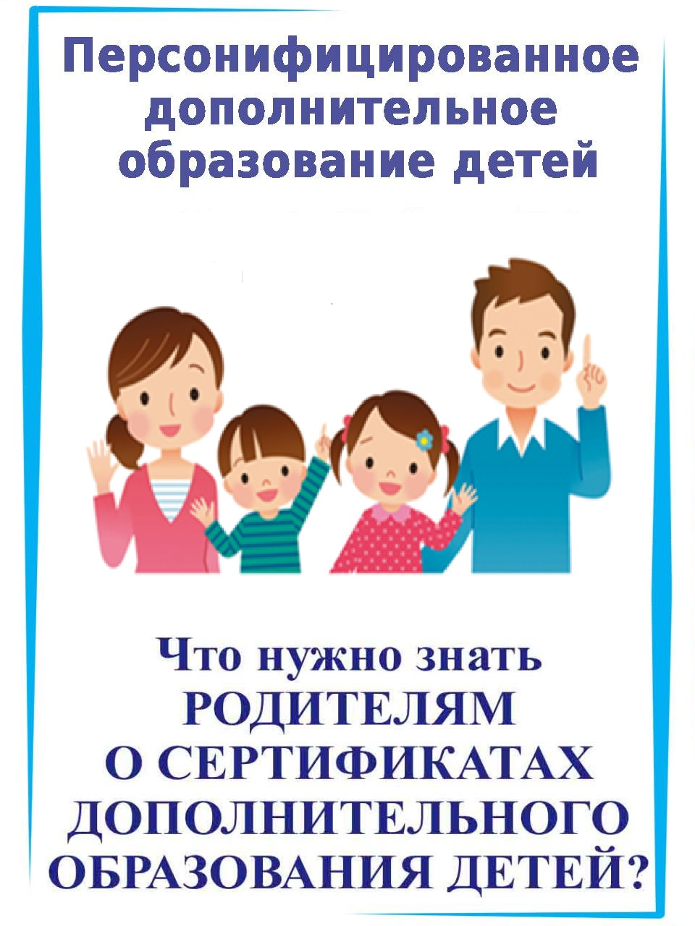

**о сертификате дополнительного образования.**

**Что такое сертификат дополнительного образования?**

Сертификат дополнительного образования – это официальное подтверждение возможности ребенка обучаться в кружках и секциях учреждений дополнительного образования. Сам сертификат не материален и важным является лишь то, что ребенок внесен в специальный реестр (ничего критического, на сегодняшний день мы все внесены в кучу разных реестров).

**Для чего вводится сертификат дополнительного образования?**

При всей важности дополнительного образования, признаваемой, в том числе, на высшем уровне, ни в Конституции России, ни в одном из федеральных законов не закреплены наши права на получение дополнительного образования на бесплатной основе. Никто не отнимет права на образование как таковое, но платить за дополнительное образование государство не обязано. Так что же это значит на практике? Ведь сегодня мы можем записаться в бесплатные кружки безо всяких сертификатов.

Действительно, действующая система дополнительного образования подразумевает, что в муниципалитете есть хотя бы одно учреждение, в которое мы можем прийти и бесплатно записаться. Но сегодня то, какие это будут кружки, определяет именно это учреждение, а мы записываемся туда, где остались места. Но суть дополнительного образования в том, чтобы учесть потребности всех детей и дать возможность их индивидуальному развитию.

В чем же принцип работы сертификата? Определяющее в нем то, что сертификат - именной. Вручение сертификата ребенку призвано изменить описанную выше ситуацию. Ведь для учреждения сертификат – это деньги, которые оно может заработать лишь, когда заинтересует ребенка прийти учиться к нему. Если ребенок захочет перейти учиться в другую организацию – то вместе с ним учреждение потеряет и деньги.

Итак, именной сертификат дополнительного образования – это Ваши виртуальные деньги, которые Вы можете потратить исключительно на образование ребенка. Государство, предоставляя Вам сертификат, на этот раз уже, гарантирует Вам бесплатность получения дополнительного образования в объеме, определяемом сертификатом. При этом, как отметил Владимир Владимирович Путин еще в конце 2014 года: неважно, что вы выберите, «главное, у ребёнка, у родителей должен быть **выбор**: получить дополнительное образование на базе школы, или в муниципальном творческом центре, или в негосударственной образовательной организации, чтобы это было доступно и чтобы с детьми работали по-настоящему хорошо подготовленные специалисты».



**Что дает сертификат дополнительного образования**

**и как его использовать?**

Сертификат дополнительного образования используется родителями для того, чтобы выбирать и записываться в кружки и секции, предлагаемые разнообразными организациями и даже индивидуальными предпринимателями, без затрат со стороны семейного бюджета или с незначительной доплатой. Любой сертификат может использоваться для записи на обучение по любой программе, включенной в общерегиональный навигатор. Муниципальные и государственные организации обязаны зачислять детей по сертификату, частные организации, если они вошли в реестр поставщиков образовательных услуг, вправе также принимать сертификаты в качестве оплаты по договорам.

Получая сертификат Вы получаете и доступ в личный кабинет информационной системы <http://42.pfdo.ru>, который, по сути, является Вашим доступом к персональному счету. Выбирая кружки и секции Вы используете доступные бесплатные «зачисления» (по сертификату учёта) или непосредственно деньги, закрепленные за Вашим сертификатом (если это сертификат персонифицированного финансирования), которые могут направляться на оплату получаемого детьми дополнительного образования в муниципальных и частных организациях. Заинтересованные в дополнительном образовании Ваших детей организации проходят независимую сертификацию программ и входят в реестр поставщиков образовательных услуг, расположенный в Вашем личном кабинете. Вам лишь остается выбрать среди них. А по итогам получения ребенком образования, оценить выбранную программу. Благодаря Вам в реестре программ будут лучшие организации, предлагающие качественные и интересные программы.

Главное вы должны понимать, что зачисление на обучение в муниципальные кружки и секции без использования сертификата **с сентября 2019 года** осуществляться не будет. Но Вам не стоит переживать по этому обстоятельству – Вы всегда сможете получить сертификат, как только решите подать заявку на обучение.

**Как получить сертификат дополнительного образования?**

Сертификат – не «путевка» в образовательную организацию, его достаточно получить для ребенка единожды. Далее, использовать сертификат можно до достижения восемнадцати лет, но один раз сертификат получить все-таки нужно. Вы можете сделать это одним из двух способов. (смотрите памятку)

**Итак, Вы – полноценный заказчик, у Вас право выбирать: где и по какой программе обучаться Вашему ребенку! Все, что Вы делаете, делайте ради успешного будущего своих детей!**